**Ideas de proyectos:**

* Creación similar a AnkiDroid
* Un Block de notas
* Una calculadora que resuelve matrices y responder conecptos de algebra lineal
* Aplicación de recordatorio
* Aplicación de control de gastos
* Aplicación de Listas de Tareas

Objetivi del proyecto

* Realizar un mini proyecto de desarrollo móvil con conceptos de algebral lineal las cuales son la resolución de matrices. Esto se lo hará con un productivo front end que sea amigable para el usuario y un backend
* Se deberá mezclar con Python para ver como funciona esta aplicación

Pasos para realizar el proyecto de Software

* **Documentar que es lo que se quiere hacer y que es lo que se quiere obtener**
* **Investigacion sobre operaciones matriciales**
* **Maquetacion de como va ir quedadno en FIGMA**

**Investigación previa antes del desarrollo de la aplicación?**

**¿Cuáles son las Operaciones matriciales más comunes para calcular?**

* **Suma**
* **Resta**
* **Multiplicación**
* **Modulo de una matriz**
* **Producto punto**
* **Producto cruz**

**¿Cuál es la teoría que se va utilizar?**

**Teoria**

* **Se profundizara que es una matriz?**
* **Para que se utilizan las matrices?**
* **Para que funcionan las operaciones matriciales**
* **En que se utilizan las matrices en el mundo lavoral**

**Objetivo del proyecto:**

* **Realizar un operaciones matriciales ya sea como sus y resta y multiplicación, además de que explicar teoría de matrices, mediante la resolución de una apliacion móvil, para promover la el aprendizaje de matrcies**

**Alcance del proyecto:**

* **El alcance es realizar una matriz que nos ayude con problemas de matrices para incentvar el aprendizaje sobre el tema de matrices**

**Maquetacion:**

**+**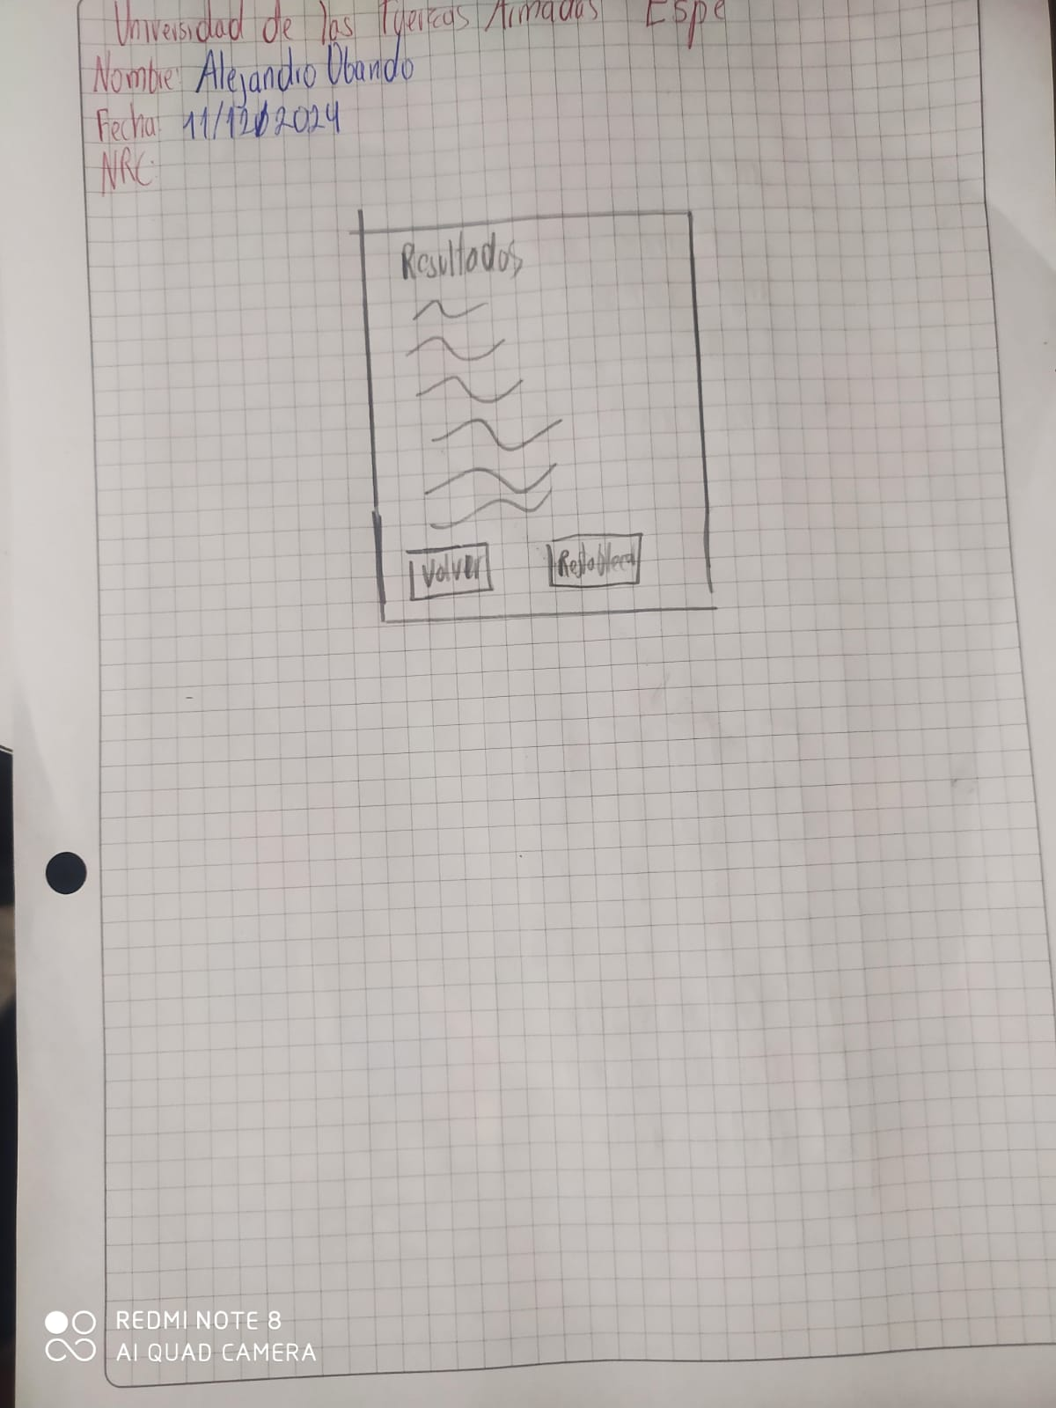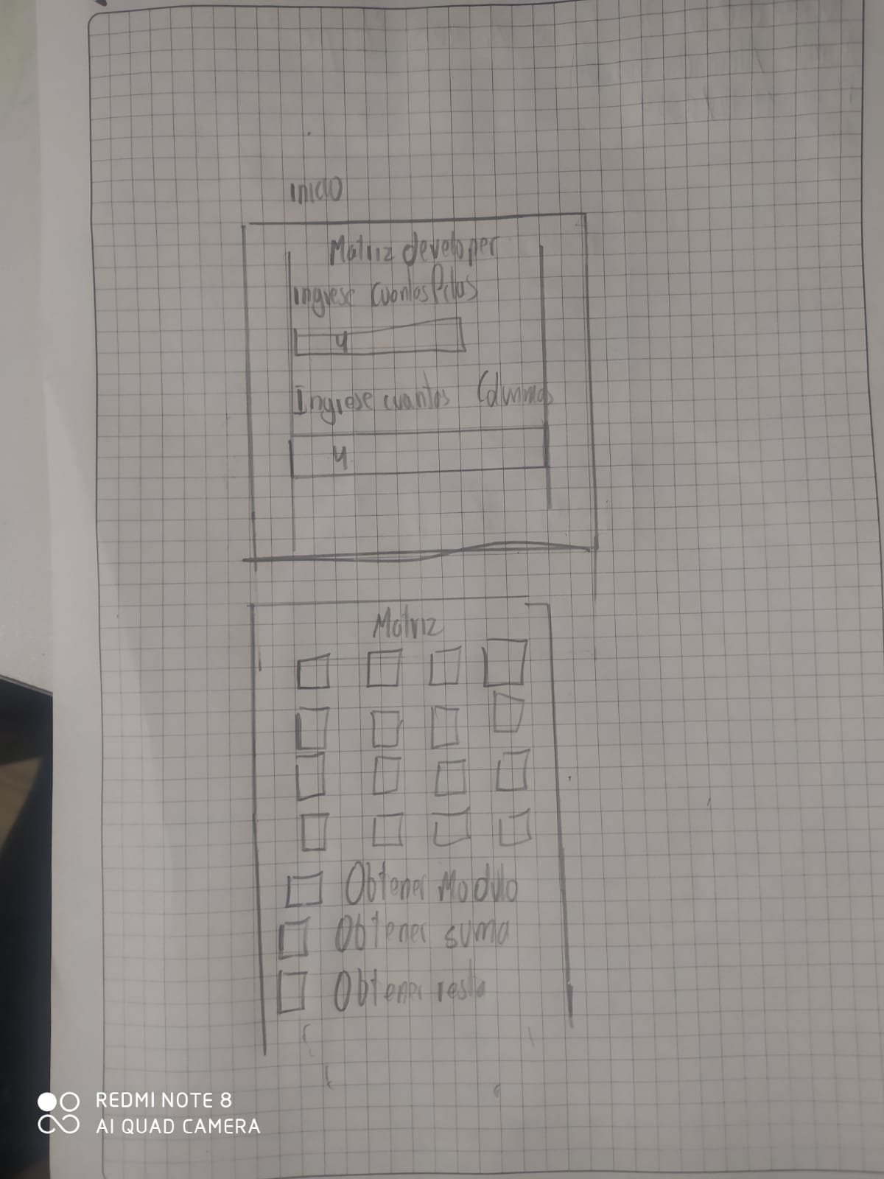

**Errores:**

**Configurar el siguiente problema**

